湖 北 大 学
计算机与信息工程学院

2021—— 2022 学年度
第 二 学期

学 生 实 验 报 告 册

学生姓名： 张林聪
班 级： 软工2002班
学 号： 202031119020244
课程名称： 计算机组成原理实验
任课老师： 孙文和

学生实验守则

1、学生在规定的时间内进行实验，不得无故缺席或迟到。
2、学生在每次实验前对排定要做的实验应进行预习，并按要求作好预习报告。
3、每次实验前，必须交上次实验报告和本次实验预习报告，并经指导教师提问、检查同意后，才可进行本次实验。
4、学生进入实验室指定位置后，首先根据仪器清单核对自己使用的仪器是否有缺少或损坏，发现问题及时向指导教师报告，严禁擅自动用别组仪器。
5、实验时必须有实事求是、严肃认真的科学态度，严格遵守仪器操作规程和注意事项。
6、实验完毕应将实验数据交给指导教师检查，合格后，整理复原好仪器设备，方可离开实验室。
7、保持实验室肃静和整洁，不得大声喧哗，乱丢垃圾和吃东西。
8、学生在实验过程中，由于不遵守操作规程或未经许可，擅自进行实验而造成事故、损坏仪器设备，应及时报告，并填写损坏清单，按院有关规定进行赔偿。
实 验 报 告 单

实验名称： 微程序控制器实验 1

同组人 张震，刘攀 实验室302 时间2020-04-21

天气 室温 湿度 气压
实验项目：
实验目的：（1）掌握微程序控制器的组成原理
（2）掌握微程序的编制、写入、观察微程序的运行过程。

实验器材：PC机一台，TD-CMA实验系统一套

实验原理：
微程序控制器的基本任务是完成当前指令的翻译和执行，即将当前指令的功能转换成可以控制的硬件逻辑部件工作的微命令序列，完成数据传送和各种处理操作，它的执行方法就是将控制各部件动作的微命令的集合进行编码，即将微命令的集合仿照机器指今一样，的形式表示，这种表示称为微指令。指令序列称为微程序。微程序存储在一种专用的存储器中，称为控制存储器，微程序控制器原理
控制器是严格按照系统时序来工作的，因而时序控制对于控制器的设计是非常重要的，前面的实验可以很清楚地了解时序电路的工作原理，本实验所用的时序由时序单元来提供，分为四拍TS1、TS2、TS3、TS4,微命令寄存器18位，用两片8D触发器(273)和一片4D(175)触发器组成。
微地址寄存器6位，用三片正沿触发的双D触发器(74)组成，它们带有清“0”端和预置端。在不判别测试的情况下，T2时刻打入微地址寄存器的内容即为下一条微指令地址。当T4时刻进行测试判别时，转移逻辑满足条件后输出的负脉冲通过强置端将某一触发器置为“1”状态，完成封址修改。
在实验平合中设有一组编程控制开关KK3、KK4、KK5(位于时序与操作台单元)，可实跳
对存储器（包括存储器和控制存储器）的三种操作：编程、校验、运行。考鬼到对于存储器包括存储器和控制存储器)的操作大多集中在个地址连续的存储空间中，实验平台提供了便利的手动操作方式。以向001单元中写入3211为例，对于挖制存储器进行细辑的具体操作步骤
如下：首先将KK1拨至‘停止档、KK3拨室·细程档、KK4拔至‘控存'档KK5锁至‘置数'档，由CON单元的SD05一SDO0开关给出需要编辑的控存单元首地址(000，IN单元开关给出该控存单元数据的低8位(000100O1),连续两次按动时序与操作台单元的开关ST(第一次按动后MC单元低8位显示该单元以前存储的数据，第二次按动后显示当前改动的数据)，此时MC单元的指示灯MA5一MA0显示当前地址(00000O),M7—M0显示当前数据(00010001).然后将KK5拨至‘加1'档，IN单元开关给出该控存单元数据的中8位(00100010)，连续两次按动开关ST,完成对该控存单元中8位数据的修改，此时MC单元的指示灯MAS一MA0显示当前地址(000000)，M15一M8显示当前数据(00100010)；再由N单元开关出该控存单元数据的高8位(00110011)，连续两次按动开关ST,完成对该整存单元高%位数据的修改此时MC单元的指示灯MA5一MA0显示当前地址(00O000),M23—M16显示当前数据(00110011)。此时被编辑的控存单元地址会自动加1(01H),由N单元开关依次给出该控存单元数据的低8位、中8位和高8位配合每次开关ST的两次按动，即可完或对后线单元微指令的输入。
编辑完成后需进行校验，以确保编辑的正确。以校验00H单元为例，对于控制存储器进行校验的具体操作步骤如下：首先将KK1拨至‘停止’档、KK3拨至‘校验'档、KK4拨至‘控存’档、KK5拨至‘置数'档。由CON单元的SD05一SD00开关给出需要校验的控存单元地址(000000)，连续两次按动开关ST,MC单元指示灯M7一M0显示该单元低8位数据(00010001)；KK5拨至‘加1’档，再连续两次按动开关ST,MC单元指示灯M15一M8显
示该单元中8位数据(00100010)；再连续两次按动开关ST,MC单元指示灯M23一M16显示该单元高8位数据(00110011)。再连续两次按动开关ST,地址加1，MC单元指示灯M7一M0显示O1H单元低8位数据。如校验的微指令出错，则返回输入操作，修改该单元的数据后再进行校验，直至确认输入的微代码全部准确无误为止，完成对微指令的输入。
位于实验平台MC单元左上角一列三个指示灯MC2、MC1、MC0州米N
程序字段，分别对应M23—M16、M15—M8、M7—M0。实验平台服手动操作方式，比如在上述操作中在对地址置数后将开关KK4拨至'减1'档，关ST的两次拨动操作，字节数依次从高8位到低8位逸递减，减至低8位后，按动
ST,微地址会自动减一，继续对下一个单元的操作。

实验步骤：
- 连线
- 对微控器进行读写
时序和操作台单元开关KK1置为停止，KK3编程，kk4置为控存，KK5置为置数。
In单元给出数据，由，KK5决定加减档，Con单元sd00-sd05给出地址；
这样就能将微代码输入。
- 运行微程序
将时序和操作台单元的KK1,KK3置为运行档，按下con单元的clr将位地址寄存器（MAR清零） ，同时将alu中暂存器a、b清零；
Kk2置为单拍档；
T2 节拍打入下一条执行的微指令地址，T3,T4则根据T2的控制信号执行；
按下clr将MAR，ALU_A,ALU_B清零;kk2置为单步
置in单元数据，con单元则是相应指令操作
Con单元 in单元
- IN: 0010 0000 01101000 (68) in->R0 按下st
根据入口地址找到in->R0指令的地址32H，发出相应读写信号，IOM=1,WR=1对应将in单元的数据写入到R0，然后R0将数据输送到ALU的暂存器A中，找到下地址01h,回到译码阶段，等待指令输入
- Add: 00000 0000 RO+RO->R0 按下st
找到首地址30h,将R0中数据存入ALU暂存区A中，下地址为04，此时将R0写入暂存器B中，下地址为05，找到指令并A+B->R0，完成操作重新回到译码阶段等待输入指令
- OUT:0011 0000 R0->OUT 按下st
找到地址33h,将从R0中读取数据，IOM=1,RD=1从OUT单元输出，回到地址01h
- HLT 0101 0000 停机
找到地址35h，执行空操作（nop）,下地址为35h,不断执行空操作，停机。

数据记录与处理及结果讨论：

按下Clr清除数据后可重新开始
第一步：向寄存器R0中输入数据，为68
第二步：实现R0+R0并将结果放置到R0，为D0
第三步：输出OUT: D0;
比如向R0中输入in的机器指令0010 000，指令寄存器IR将指令传到ID,对指令进行译码，微地址形成部件产生微指令地址，将指令地址存入微地址寄存器，再对地址进行译码，产生控制信号传入控制存储器CM,最后输出控制信号，进行输入操作，将68输入R0；

截图：
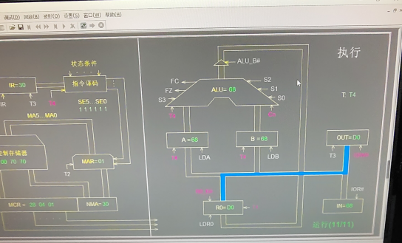

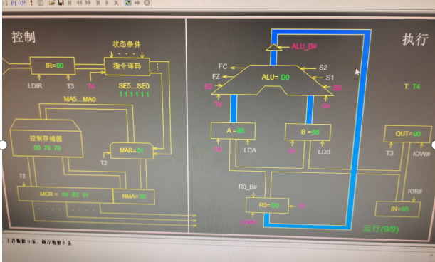
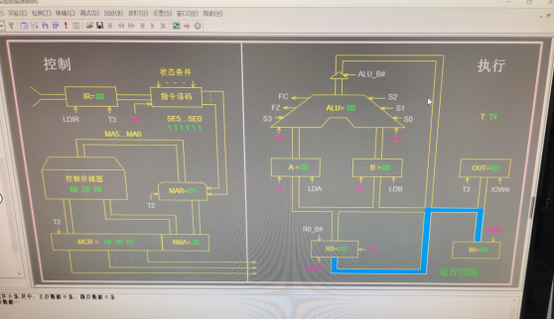

实验小结：
本实验主要是有关微程序控制器的过程。
ID对指令进行译码，微地址形成部件产生微指令地址，将指令地址存入微地址寄存器MAR，再对地址进行译码，产生控制信号传入控制存储器CM,从中取出微指令到微指令寄存器vIR,发出相应操作信号，并且由p字段决定是否跳转，否则根据下地址找到下一条命令的位置，将地址存入微地址寄存器MAR。循环往复，直至停止。
实验过程中一开始觉得实验过于复杂，内容很多，感觉有些应付不过来，电脑上微程序控制器的部件有些还没认全，但最后经过试错和交流还是成功了，基本了解了微程序控制器工作的基本流程。

评语：

成绩：

批阅教师：————————

日 期：————————

